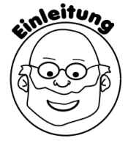 **Paramagnetismus: Alu-Dreher** __________

Du hast bereits erfahren, dass Magnete Eisen, Kobalt und Nickel anziehen. Dieses Phänomen nennt man Ferromagnetismus. Was passiert, wenn man sich mit starken Neodym-Magneten frei hängenden Kugeln aus Aluminium nähert? Finde es heraus!

**Ein Bild, das Text, ClipArt enthält.
**

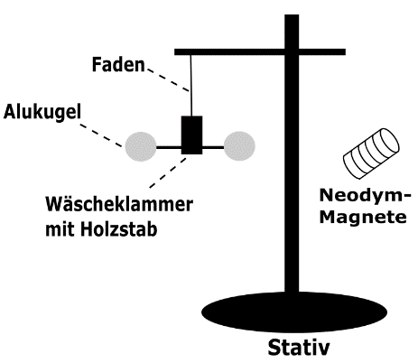



**Aufgabe:** Nähert euch langsam einer der beiden Aluminiumkugeln mit den Neodym-

Magneten.



___________________________________________________________________________________________________________________________________________________________________________________________________________________________________________________________________________________________________________________________________________________







